KALLICODE
PLATFORM · PORTAFOLIO DE TÍTULO
Mockups — Panel Interno de Monitoreo
KalliCode Platform — versión actualizada a Fase 2, con las 3 pantallas construidas desde cero
Proyecto | KalliCode Platform — Fusión CodeMapping y Fábrica de Producción de Software (E1+E2)
Documento base | Mockups_KalliCode.docx (Fase 1)
Documento | Mockups — Panel Interno de Monitoreo
Versión | 2.0 — agrega los 3 mockups visuales (Fase 1 solo tenía los títulos y la descripción de alcance)
Fecha | 09-10-2026
Actualizado por | Francisco Salinas

1. Novedad de esta versión y alcance
El documento de Fase 1 (Mockups_KalliCode.docx) definía correctamente el alcance — el equipo (E1 CodeMapping + E2 Fábrica de Producción) es de backend, y los mockups corresponden a un panel interno mínimo de monitoreo, no al Portal Cliente ni a la Consola de Administración (responsabilidad de otros equipos del programa KalliCode) — pero no incluía ningún mockup visual, solo los 3 títulos con una descripción de una línea cada uno. Esta versión 2.0 construye las 3 pantallas, manteniendo el mismo alcance y los mismos nombres de campos, estados y clases ya usados en Diagrama de Clases v2.0, Diagrama de Casos de Uso v2.0 y Diagramas de Actividad v2.0, para que los cuatro documentos sean consistentes entre sí.

2. Dashboard de tickets
Lista los tickets de todos los tenants con su estado dentro de la máquina de 16 estados y si tienen un gate pendiente de aprobación humana. El filtro “Gate pendiente” es el que el equipo usaría con más frecuencia: es la cola de trabajo de los responsables humanos (UC-08, Gate.aprobar/rechazar).
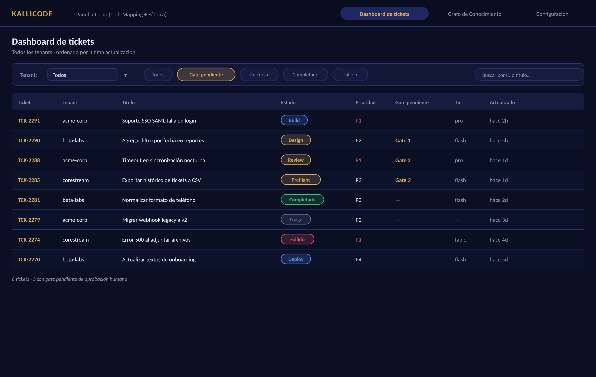

3. Detalle de ticket y aprobación de gate
Muestra el avance de un ticket a través de las 6 etapas principales del pipeline (Triage, Design, Build, Review, Preflight, Deploy — las mismas de Diagramas de Actividad v2.0), el gate que requiere aprobación explícita con su Spec resumida (brief, criterios de aceptación, scope_paths), y el historial de transiciones registradas por TransitionService. Los botones Aprobar/Rechazar corresponden directamente a Gate.aprobar(usuario, notas) y Gate.rechazar(usuario, motivo) del Diagrama de Clases v2.0.
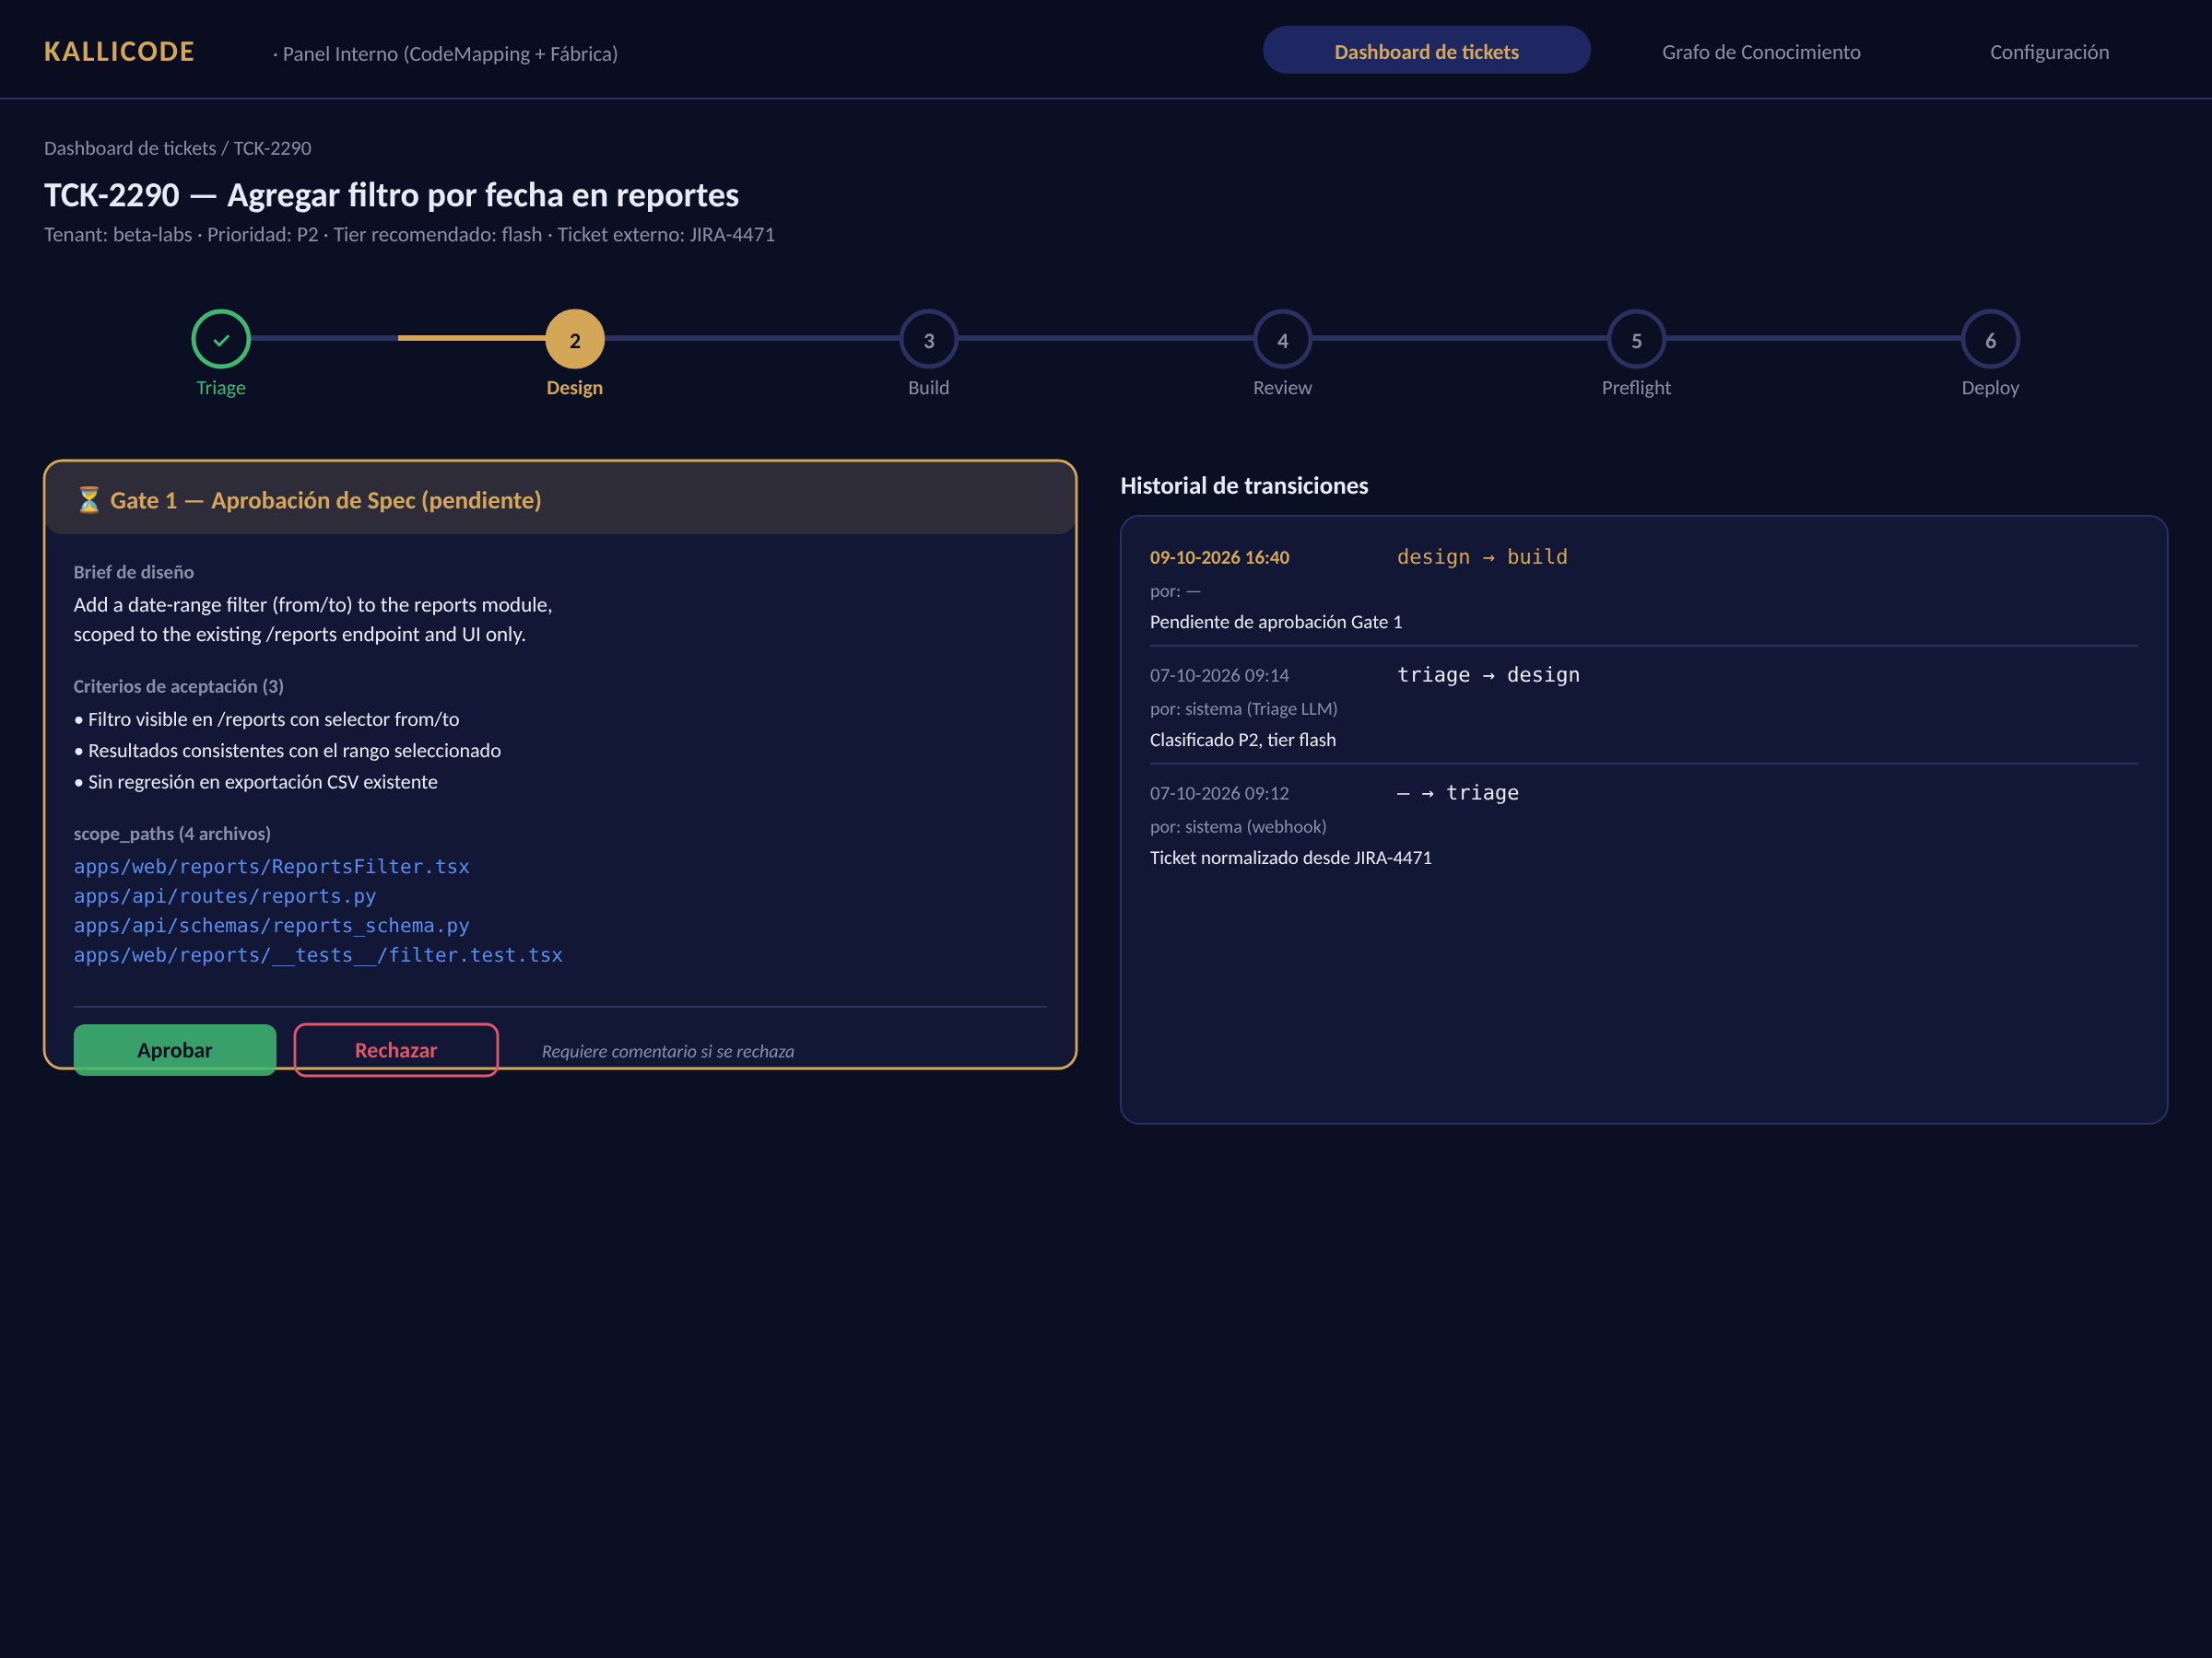

4. Explorador del grafo de conocimiento
Permite navegar los nodos (Definition, Concept) y aristas del grafo construido por CodeMapping para un repositorio, e inspeccionar el detalle de un símbolo seleccionado: sus símbolos miembros, el concepto de negocio vinculado con su nivel de confianza, y un snippet del código fuente. El nodo rojo (“curación pendiente”) representa un caso con confianza menor a 0.75, consistente con el flujo de CurationQueueItem de la sección 2 de Diagramas de Actividad v2.0.
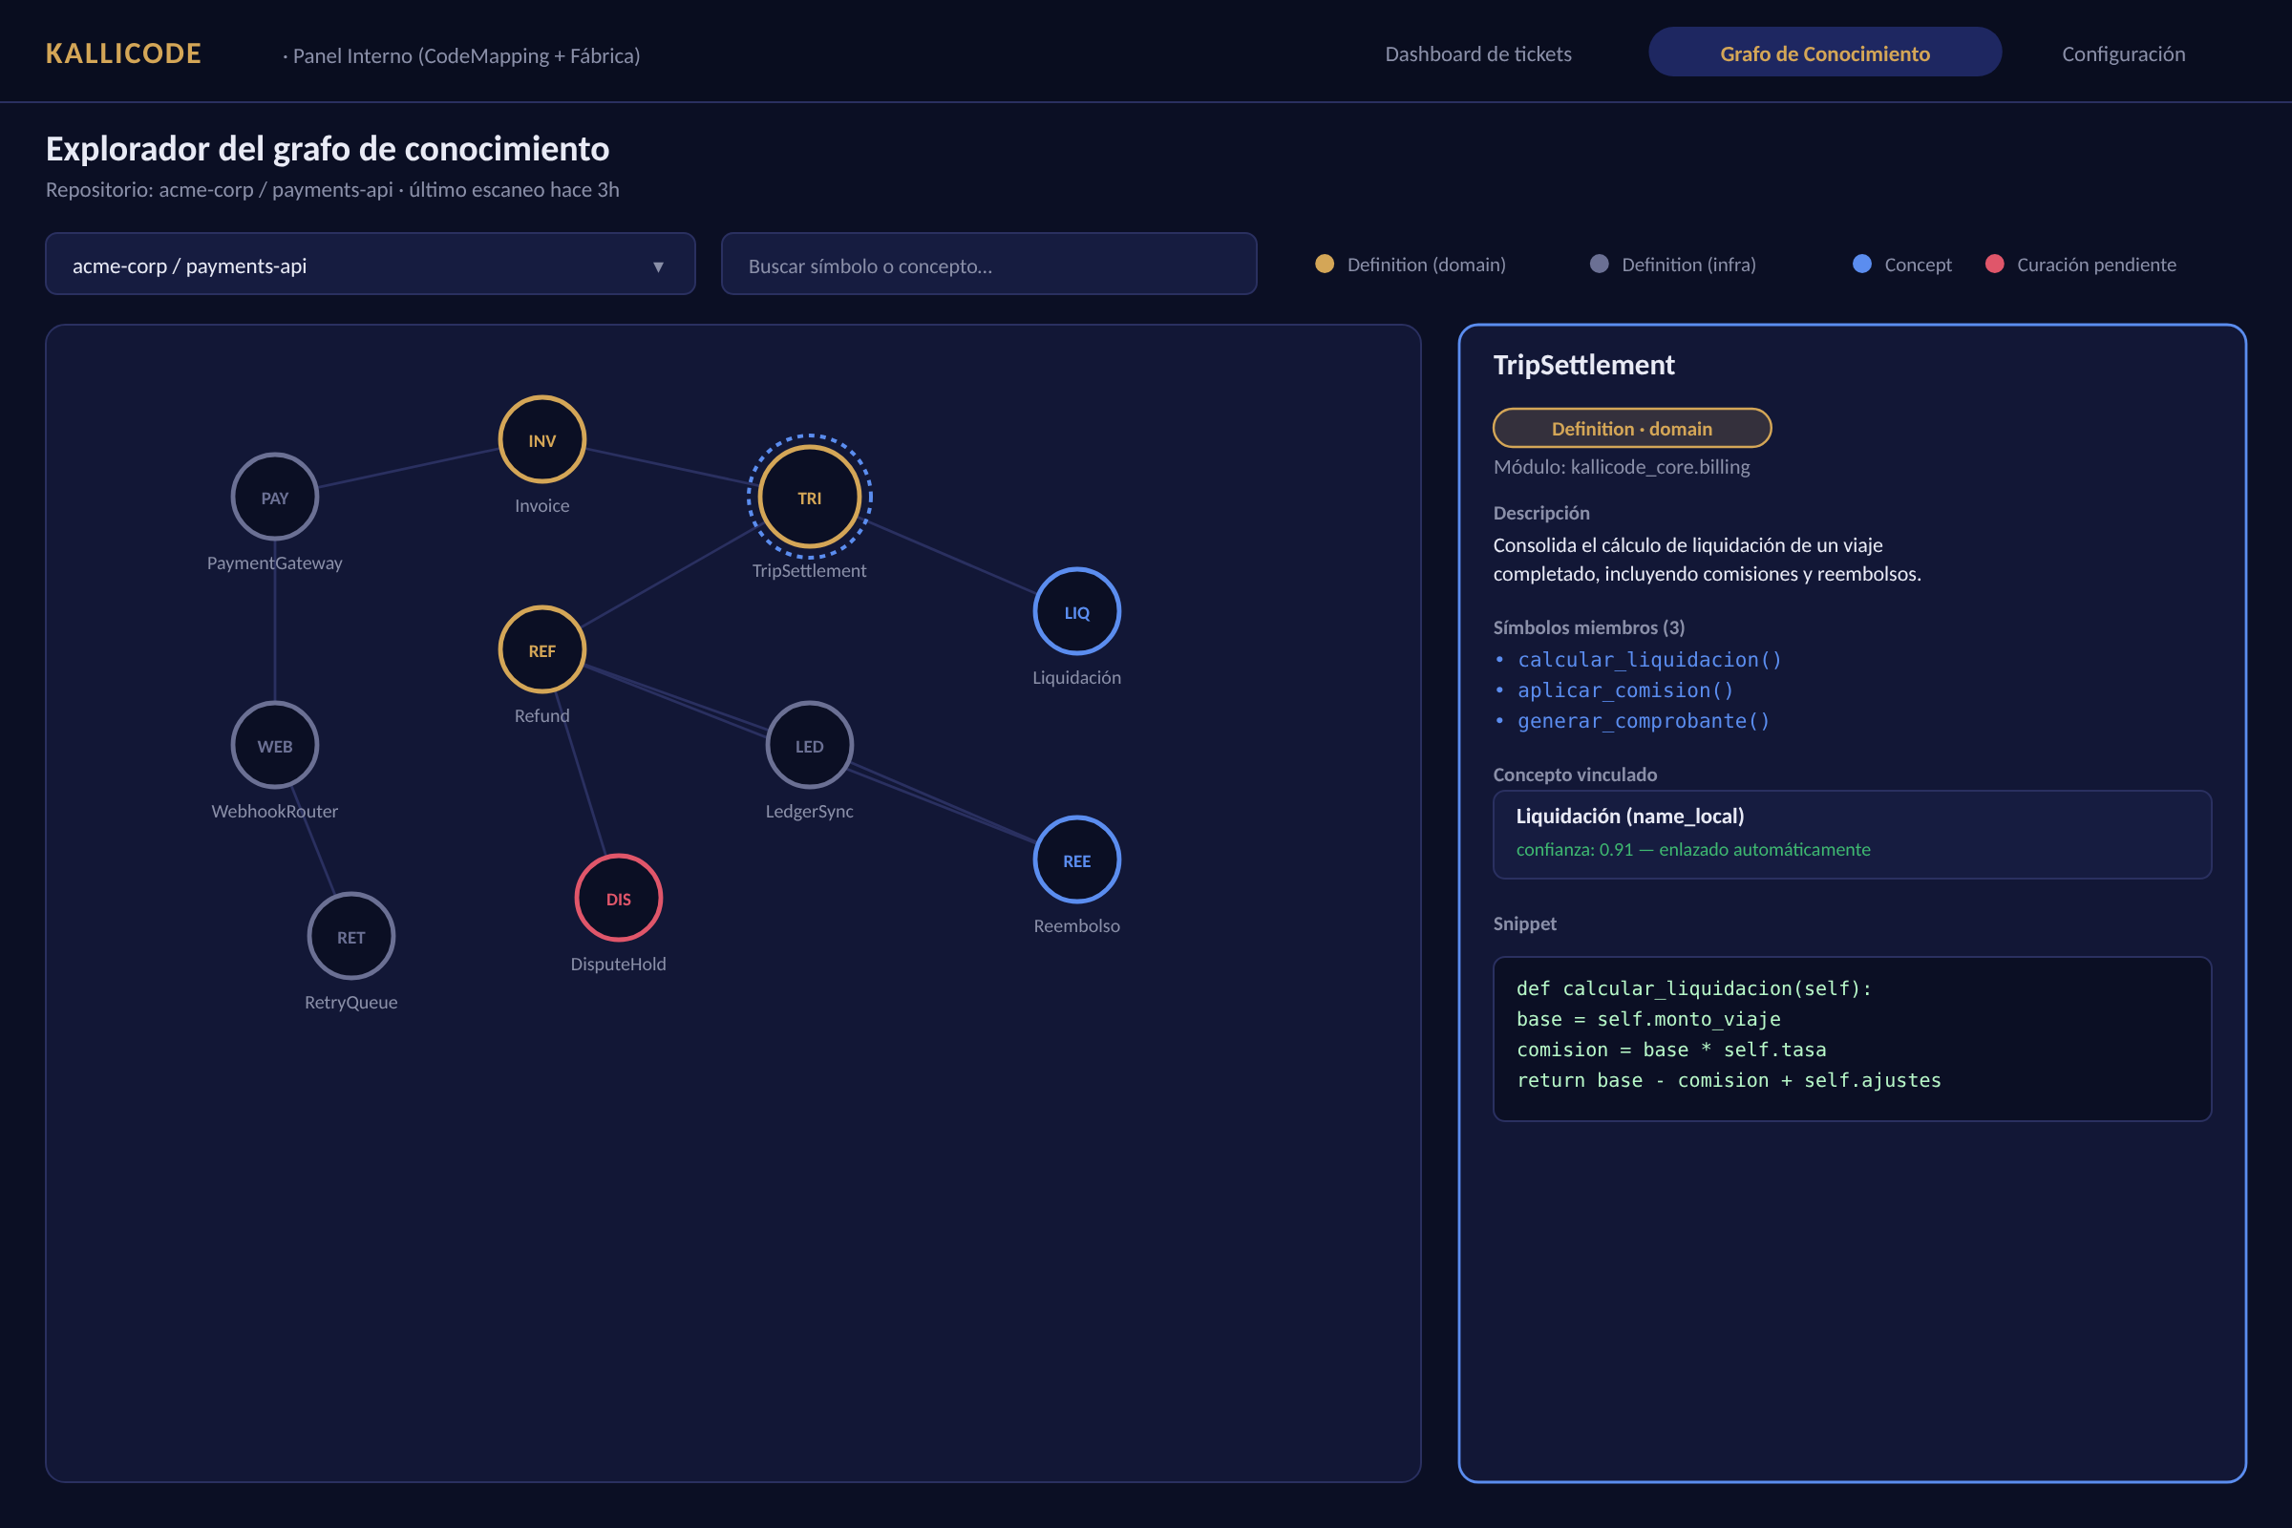

5. Decisiones de diseño
- Se usó un tema oscuro (navy/dorado) deliberadamente: es un panel interno de desarrolladores y responsables técnicos, no una interfaz orientada a cliente final, y ese estilo es consistente con el resto de la documentación de Fase 2 (“Midnight Executive”).
- Los 3 mockups comparten la misma barra de navegación superior (Dashboard de tickets / Grafo de Conocimiento / Configuración) para transmitir que son pantallas de una misma aplicación, no prototipos aislados.
- No se mockeó una pantalla de “Configuración”: queda fuera del alcance descrito en el documento de Fase 1 y no tiene un caso de uso ni clase de dominio que lo respalde en los documentos ya construidos — se dejó solo como ítem de navegación para indicar dónde viviría a futuro.

